Федеральное государственное бюджетное образовательное учреждение
высшего образования
«Российская академия народного хозяйства
и государственной службы
при Президенте Российской Федерации»

Волгоградский институт управления
Факультет государственного и муниципального управления

Направление подготовки 38.03.04 «Государственное и муниципальное управление»
Профиль «Региональное управление»

Кафедра государственного управления и политологии

Курсовая работа
по дисциплине «Основы государственного и муниципального управления»

на тему: «Государственное управление социально-демографическими процессами в современной России: проблемы и перспективы развития»

Выполнил:
студент группы БкУЗ-102
заочной формы обучения
Мамедли Канан Гюльбаба оглы

Проверила:
Муравьева Светлана Сергеевна
подпись__________________

Волгоград
2018

Содержание

Обозначения и сокращения……………………………..…………………………3
Введение………………………………………………………………………………4
Глава 1. Теоретические аспекты социально-демографической политики…..7
  - Социально-демографические процессы: сущность и основные понятия……..7
  - Цели и задачи социально-демографической политики России……………….12
Глава 2. Государственное управление социально-демографическими процессами в современной России: проблемы и перспективы развития.….16
2.1 Анализ современной социально-демографической политики РФ…………....16
2.2 Основные проблемы и перспективы социально-демографического развития в современной России…………………………………………………………………20
Заключение…………………………………………..……………………………...26
Библиографический список………………………………………………………29
Приложение…………………………………………………………………………32

Обозначения и сокращения

В курсовой работе были применены следующие сокращения:
СДП – социально-демографическая политика
СДХ – социально-демографическая характеристика
СДС – социально-демографический ситуация
СДР – социально-демографическое развитие
СДФ – социально-демографический фактор
МКНР – Международная конференция по народонаселению и развитию
СНГ – Содружество Независимых Государств
Совет при ПРФ РПНПДП – Совет при Президенте Российской Федерации по реализации приоритетных национальных проектов и демографической политике
КСФ – Комитет Совета Федерации
КГД – Комитет Государственной Думы
ППРФ – Председатель Правительства Российской Федерации
ФС – Федеральное Собрание
КДП РФ – Концепция демографической политики Российской Федерации
ФЗ – Федеральный закон
КРФ – Конституция Российской Федерации
НИУ ВШЭ – Национальный исследовательский университет «Высшая школа экономики»
ЦФО – Центральный федеральный округ
ПФО – Приволжский федеральный округ
ДФО – Дальневосточный федеральный округ
СФО – Сибирский федеральный округ
МЭР РФ – Министерство экономического развития Российской Федерации
Росстат – Федеральная служба государственной статистики
СМИ – средства массовой информации

Введение

Основным богатством любой страны является её население. Для создания благоприятных условий для жизни населения, необходимо иметь сведения о его численности, динамике, особенностях состава и воспроизводства, основных тенденциях и закономерностях, территориально-демографических различиях и т.д. Знание СДХ страны, проблем и перспектив в этой сфере необходимы для прогнозирования и планирования будущего.
Для осуществления эффективной деятельности государственных структур всех территориальных уровней, организации оптимальной работы организаций и учреждений хозяйственных сфер, обоснование разумных состава и объёмов производства услуг и товаров нужно обладать актуальной и объективной социально-демографической информацией. Успех страны почти во многих его областях связан с оптимальным демографическим развитием, дающим жизненное воспроизводство человеческого потенциала необходимое обществу.
В условиях принципиальной борьбы за природные ресурсы (РФ занимает лидирующую позицию по обеспеченности природными ресурсами, общая сумма которых превышает 75 триллионов долларов[18]), долгосрочное существование огромной территории с неблагоприятной демографической ситуацией стоит под вопросом. На сегодняшний день демографическая ситуация в РФ стала одной из самых злободневных проблем. Очевидно что данная проблема не решится сама собой и даже при значительном приложение усилий в области выхода из кризиса, на скорый, «сиюминутный» результат расчитывать не придётся.
Основываясь на вышеизложенном, можно констатировать актуальность социально-демографических проблем России в условиях трансформации общества, практическую и теоретическую значимость темы исследования.
Объект исследования – социально-демографические процессы. Предмет исследования – формирование и осуществление социально-демографической политики в современной России.
Цель курсовой работы изучить современную СДС в современной России и политику государства направленную на её развитие. Поставленная цель определила выделение и последовательное решение нижеперечисленных задач:
- изучить теоретические аспекты социально-демографической политики;
- обосновать главные цели и задачи социально-демографической политики;
- выявить общие направления социально-демографической политики в современной России;
- на основании анализа современной СДС в РФ обозначить проблемы и показать основные направления приложения усилий для развития страны.
Эмпирическая база курсовой работы состоит из официальных архивных и статистических данных, материалов справочных, научных и периодических изданий.
Методологическую основу курсовой работы составляют принципы познания, выявленные и разработанные наукой и проверенные практикой. При разработке темы автор опирался на специальные методы исследования, такие как системный, статистический, исторический, структурно-функциональный, сравнительно-правовой.
Материалы для написания курсовой работы подобраны с учётом различных взглядов на исследуемую тему, ими послужили: фундаментальные теоретические труды отечественных авторов, таких как Архангельский В.Н., Антонов А.И., Бойко А.И., Захарова О.Д. и д-р.; статьи в периодических и специализированных изданиях, посвящённых исследуемой теме; федеральное законодательство; статистические данные о социально-демографической ситуации, аналитические публикации в прессе; анализ публикаций в периодической печати и передач радио и телевидения, а также прочие актуальные источники информации.
Структура курсовой работы включает в себя введение, 2 главы, содержащие 4 параграфа, заключение, библиографический список и приложение. Во введении обосновывается актуальность выбора данной темы, поставлены цель и задачи исследования, определены объект и предмет исследования. В первой главе говорится о сущности социально-демографической политики, выделяются основные цели и задачи. Во второй главе даётся анализ социально-демографической политики в современной России, выделяются основные проблемы и перспективы развития. В заключении сформулированы основные выводы. В конце работы библиографический список, имеются приложения.

Глава 1. Теоретические аспекты социально-демографической политики

  - Социально-демографические процессы: сущность и основные понятия
Как известно, СДФ является носителем общественных связей и одной из важнейших предпосылок развития общества. Ход социально-экономического и культурного развития общества формирует тип воспроизводства населения.
Совокупность людей, проживающих в пределах определённой территории: страны или её части, групп стран, всего мира называется население.
Процесс постоянного возобновления поколений людей называется воспроизводством населения. Различают три вида движения населения: (см. Рисунок А1)
- естественного (взаимодействие рождаемости и смертности)
- социального(переход из одной социальной группы в другую)
- механического или миграций (передвижение между территориями)[7]
Численность, территориальное размещение и состав населения, следствия и причины этих изменений, связь социально-экономических процессов и изменений в населении являются основными вопросами которые изучает демография..
Демография даёт возможность понимания закономерностей воспроизводства населения.
Взаимосвязь и взаимодействие воспроизводства населения, смертности и перемещением населения с явлениями и процессами, происходящими в политической, социально-экономической, духовной, семейно-бытовой жизни общества называют социально-демографическими процессами.[9]
Показатели использующиеся при анализе динамики изменений населения:[10]
- численность;
- плотность;
- возрастная структура;
- половая структура;
- семейная структура;
- образовательная структура;
- этническая структура.
Обобщённое выражение совокупности рождений и смертей, вызывающих изменение численности населения конкретной местности показывает естественное движение населения. Абсолютная величина разницы между числом родившихся и числом умерших за определённый период времени формируют естественный прирост населения.[8]
Преобладание числа умерших над числом родившихся говорит о естественной убыли населения.
Преобладание числа родившихся над числом умерших означает естественный прирост населения.
Для дальнейшего разбора приведем специальные демографические термины: простое, сужённое и расширенное воспроизводство населения.
Численное равенство родительского и детского поколений называют простым воспроизводством. К примеру, для простого воспроизводства нужно иметь примерно 250-260 рождений на 100 семей, т. е. 2-3 ребёнка в каждой семье. Однако по статистике в городском населении примерно половина женщин хотела бы иметь одного ребёнка, другая половина – двух детей. И только меньшая доля хотела троих и больше детей. Недостаточное число рождающихся детей для замещения родительского поколения называют сужённым воспроизводством. В России, на которую хлынул и продолжается ныне демографический демонстрирует в этом отношений печальный пример. С начала 90-х годов, каждый год число умерших превышает количество родившихся, только в последние годы ситуация начала стабилизироваться(см. Рисунок А2). При сужённом воспроизводстве страна приходит ко многим негативным последствиям. Увеличиваются темпы постарения населения страны, которые порождают за собой социальные проблемы (низкая трудовая занятость среди молодежи, проблемы со службой в армии, соцобеспечение пожилых людей и т. п.). Преобладание числа родившихся над числом умерших означает расширенное воспроизводство населения.[3] Рост коэффициента смертности означает изменение возрастной структуры населения в сторону постарения.
На первом месте в историческом аспекте во влиянии на воспроизводство населения всегда отводилось уровню смертности. Поскольку рождаемость была стабильной и высокой, рост и убыль населения определяли показатель смертности.
Также стоит отметить что само исследования смертности и зародило науку о демографии.
Группы факторов определяющих уровень смертности:
- уровень жизни;
- качество здравоохранения;
- санитарная культурой;
- состояние окружающей среды.
Так или иначе, именно рождаемость является главным компонентом определяющим естественное движение населения.
Одним из основных объектов СДП, важнейшей ячейкой, истоком многих социально-демографических событий является семья. Именно во взаимоотношениях семьи с производством по мере развития социального прогресса, историческом изменении функции семьи и роли детей в ней следует искать причины малодетности. Через семью происходит смена поколений, она осуществляет производство самого человека, продолжение рода, в ней происходит процесс социализации и воспитание детей. Основой семьи является брачный союз между женщиной и мужчиной. Однако в наше время в ряде стран законом допускаются даже однополые браки.
Брак и семья являются соц. институтами, регулирующими взаимоотношение между полами и их отношение к потомству. В современной России началась пропаганда так называемой «сексуальной революции», объявив институт брака устаревшим, начала сводить отношения между мужчиной и женщиной лишь к физиологической близости. Пропагандируя нигилистическое отношение к созданию семьи, такая практика питает почву для цинизма и пошлости во взаимоотношениях между полами. В плане демографии семья рассматривается как ячейка воспроизводства общества, поэтому её репродуктивная функция выходит на первый план, а процесс образования и развития семьи, или же демографическое развитие семьи являются целью анализа.
В демографическом плане различают две основные формы семьи:
а) простая, или нуклеарная (от лат. - ядро) – семья основанная на браке и биологическом родстве, состоящая из родителей (одного или обоих) и их детей;
б) сложная или расширенная семья, которая включает кроме супругов и их детей родителей мужа и жены, других родственников, а также приемных детей.[1]
Целенаправленную деятельность государственных органов и других соц. институтов в сферех регулирования процессов воспроизводства населения, по созданию оптимальных условий для выполнения семьей её функций, по соцзащите семьи называют социально-демографической политикой. СДП как часть социальной политики выступает регулятором отношения между личностью, семьей и обществом в процессе воспроизводства населения. В плане действий на 20-летний период, установленной на МКНР в Каире в 1994 году, СДП является элементом программы улучшения качества жизни людей, подчеркивается её связь с социальной политикой.
Учёт таких показателей как численность, возрастно-половой состав, профессиональный и образовательный уровень населения определяют возможность прироста трудовых ресурсов, объём и структуру потребительского спроса. Направление развития органов здравоохранения может зависеть от возрастной структуры населения: например, если растет процент лиц старшего населения, для этого необходимо развитие кардиологической и онкологической медицины; при увеличении доли детского населения, должна быть шире развита педиатрическая помощь и т.д. Перспективу строительства жилья во многом определяют распределения семей по числу детей в них: стоит ли, скажем, создавать больше квартир для однодетных семей, ориентироваться ли на двух или трёхдетных; сколько нужно жилья для каждой такой группы семей через 5, 10, 15 и более лет - все эти вопросы необходимо учесть заранее. Эффективной он станет только тогда, когда подход к её реализации получит всесторонне воплощение - начиная с федеральных проектов и заканчивая разрабатывание региональных программ. Формирование и реализация государственной политики в этой области должна характеризоваться определённой последовательностью. Сперва, обязательна оценка исходного состояния демографической ситуации, определение основных тенденций развития населения. Во-вторых, необходимо определение и формирование оптимальной демографической стратегии, т. е. представления о наиболее рациональном типе воспроизводства населения (интенсивности смертности, рождаемости, брачность, разводимость) и миграции. В-третьих, нужна разработка системы контроля и регулирования продвижения к оптимальному составу населения. Это означает создание программ демографического развития и управления как на региональном уровне, так и в масштабах всей страны.

1.2. Цели и задачи социально-демографической политики России
Стабилизация численности жителей и создание условий к последующему демографическому росту является основной целью социально-демографического развития России.
Приоритетами СДП России на сегодняшний день являются:[15]
в сфере повышения ожидаемой продолжительности жизни и улучшения здоровья:
- повышение продолжительности здоровой (активной) жизни;
- повышение ожидаемой продолжительности жизни населения;
- улучшение качества жизни хронически больных и инвалидов.
в сфере стимулирования рождаемости и укрепления семьи:
- повышение репродуктивного здоровья населения;
- создание предпосылок для повышения рождаемости;
- обеспечение адресной соц. защиты семьи, включая предоставление материальной помощи при рождении ребёнка;
- создание условий для самореализации молодежи;
- всеобщее укрепление института семьи как формы гармоничной жизни индивида;
в области миграции и расселения:
- создания эффективных механизмов замещения естественной убыли населения страны процессом регуляция миграционных потоков;
- способствование интеграции мигрирующего населения и обеспечение толерантного отношения к ним.
В области укрепления здоровья нации и повышения продолжительности жизни населения государством определены следующие приоритеты:
- укрепление здоровья детей и подростков, во первых за счет усовершенствования мероприятий, направленные на профилактику отравлений и травматизма, борьбы с курением, алкоголизмом и наркоманией, а также путём развития физической культуры и спорта и формирования досуга;
- совершенствования профилактической и лечебно-диагностической помощи для укрепление репродуктивного здоровья жителей;;
- путём совершенствования медицины в области сердечно-сосудистых, онкологических, эндокринных и инфекционных болезней сохранение жизни пожилого населения страны.
При активной поддержке прежде всего СМИ необходимо объединение и координация действий по пропаганде здорового образа жизни и возрождению всеобщего санитарного просвещения. Также важным резервом в этой области могут стать благотворительные акции и инициативы в борьбе с факторами преждевременной смертности населения. Также отдельное внимание уделяется снижению потребления населением алкоголя и принятие мер, направленных на ослабление последствий пьянства и алкоголизма. В перечень такие мер входят контроль качества алкогольной продукции, ценовая политика, которая ориентирует население на ограничение потребления алкоголя, а также изменение правил продажи алкогольных напитков и действенный контроль за их рекламированием.
Принимаются меры профилактики самоубийств для улучшения психического здоровья, также включающие развитие сети телефонов доверия, усовершенствование деятельности психотерапевтов, психологов, психотерапевтов, врачей-психиатров и т.д.
Модернизация и развитие государственных и негосударственных форм оказания жителям специализированной медицинской помощи, включающие использование высоких медицинских технологий, в том числе в рамках федеральных целевых программ предусматриваются в области охраны и укрепления здоровья населения. Необходимо дальнейшее развитие и укрепление федеральных медицинских учреждений, областных, краевых и республиканских учреждений здравоохранения, а также обеспечение работы в сельских поликлинических бригад, развитие сети реабилитационных (восстановительных) отделений центральных районных, районных больниц, а также больниц и отделений медико-социальной помощи.
Повышение роли первичной медико-санитарной помощи, развитие технологий, а также проведение структурно-экономические преобразований в сети учреждений здравоохранения для своевременного выявления болезни и эффективного лечения. Реализация органами управления и здравоохранения комплексных мер по развитию психиатрической, наркологической помощи населению, а также по профилактике инфекционных заболеваний, уделяя особое внимание детям и подросткам. Снижения количества осложнений и смертности от злокачественных новообразований посредством реализация региональных программ профилактики и раннего выявления онкологических заболеваний. Также стоит отметить реализацию программ по обеспечению ранней диагностики и качественного лечения нарушений репродуктивного здоровья жителей, прежде всего подросткового возраста, развития новых подходов к их гигиеническому и нравственному воспитанию, а также подготовке к семейной жизни.
В области стимулирования рождаемости и укрепления семьи следует выделить следующие приоритеты СДП::
- формирование системы общественных и личностных ценностей, ориентированных на семью с двумя детьми и более;
- создание социально-экономических условий, благоприятных для рождения, содержания и воспитания нескольких детей, включая условия для самореализации молодежи, в том числе получение общего и профессионального образования, работа с достойной заработной платой, а также возможность обеспечить семью соответствующими жилищными условиями;
- улучшение воспитательного потенциала семьи;
- повышение материального благосостояния, уровня и качества жизни семьи;
- обеспечение работникам, имеющим детей, условий, благоприятствующих сочетанию трудовой деятельности и выполнению семейных обязанностей;
- разработка и реализация стратегии развития доступных форм семейного обустройства детей-сирот, в том числе детей-инвалидов;
- обеспечение условий для улучшения материального положения семей предполагает разработку и принятие мер по дальнейшей стабилизации положение на рынке труда, повышение уровня заработной платы.
Необходимо продолжение развития законодательства для создания условий укрепления семьи, которое будет регламентировать трудовые отношения, а также совершенствование системы выплаты пособий гражданам, имеющих детей. Размеры таких пособий, а также налоговые вычеты должны дифференцироваться с учётом материальных условий семьи и её социального статуса. Также для поддержки молодых семей предлагаются меры по улучшению их жилищных условий в случае рождения ребёнка, выделение субсидий и использование льготного кредитования в зависимости от количества детей в семье.
В области миграции и расселения выделены следующие направления развития СДП:
- привлечение в страну иммигрантов, в первую очередь из государств - участников СНГ, а также из Литвы, Латвии, Эстонии;
- сохранения научно-технического, творческого и интеллектуального потенциала страны, снижение эмиграционного оттока;
- легализацию и адаптацию иммигрантов в страну, посредством проведение комплекса правовых, организационных и финансовых мер;
- совершенствование законодательства страны, касающегося защиты прав вынужденных мигрантов и регулирования миграционных процессов.
Подводя итог можно заметить что цели и задачи СДП России сводятся к формированию оптимального режима воспроизводства населения, сохранению или изменению специфики в сфере структуры и динамики численности населения, темпов их изменений, динамики смертности, рождаемости, расселения, внешней и внутренней миграции, семейного состава и других показательных характеристик страны.

Глава 2. Государственное управление социально-демографическими процессами в современной России: проблемы и перспективы развития

2.1 Анализ социально-демографической политики РФ
Основным субъектом СДП является партия власти, т.е. Единая Россия, Совет при ПРФ РПНПДП, КСФ по социальной политике, КГД по делам семьи, женщин и детей, президент и ППРФ.
Россия находится в положении демографического кризиса который обусловлен нестабильным показателем рождаемости, а также высокими показателя смертности. В 2006 году Правительство РФ начало активную демографическую политику для предотвращения проблемы депопуляции. Президент стран предложил меры стимулирования рождаемости, включавшие: программы поддержки молодых семей, поддержки женщин, принимающих решение родить и воспитать ребёнка.
Начало современной СДП было положено когда в году Президент РФ В.В.Путин обратился Посланием к ФС, в котором демографические проблемы были названы самой главной проблемой страны. В декабре 2006 года были приняты федеральные законы, а также была разработана «КДП РФ на период до 2025 года». К тому же следует отметить провозглашённый вновь после длительного перерыва дифференцированный подход к стимулированию воспроизводства населения.
Государственная социальная помощь в соответствии с Национальным стандартом РФ ГОСТ Р 52495-2005 "Социальное обслуживание населения. Термины и определения", утверждённым приказом Федерального агентства по техническому регулированию и метрологии от 30.12.2005 г. N 532-ст - это "социально-экономическая услуга, состоящая в предоставлении клиентам денежных средств, продуктов питания, средств санитарии и гигиены, средств ухода за детьми, одежды, обуви и других предметов первой необходимости, топлива, а также специальных транспортных средств, технических средств реабилитации инвалидов и лиц, нуждающихся в постороннем уходе".
Предоставляется гос. соц. помощь прежде всего для малоимущих граждан, малоимущих одиноко проживающих граждан и иных категорий граждан, предусмотренных ФЗ от 17 июля 1999 г. N 178-ФЗ "О государственной социальной помощи".
Вот некоторые виды социальной материальной помощи, в настоящее время установленные законодательством на федеральном уровне:
- материальная помощь (не менее 500 рублей) на первоначальное обзаведение хозяйством гражданам, работавшим до призыва на военную службу и принятым в течение года на прежнее место работы впервые после увольнения с военной службы;[22]
- социальный контракт - договор о взаимных обязательствах между малоимущей семьёй (гражданином) и органами соц. защиты населения по месту жительства или месту пребывания, заключаемый в целях стимулирования активных действий по преодолению трудной жизненной ситуации.[23]
Органами исполнительной власти субъектов РФ определяются повод и последовательность предоставления соц. помощи. На региональном уровне соц. материальная помощь носит адресный характер и является важной составляющей господдержки малоимущих семей и граждан, оказавшихся в трудной жизненной ситуации. В целом же, материальная помощь гражданам, которые имеют статус малоимущих, конечно, мала - от 500 рублей до 3 тысяч рублей в год. Поддерживать материальное положение целый год на такие деньги совершенно невозможно. Но стоит отметить, что порядок выплаты социальной материальной помощи и её размер в последнее время претерпел серьезные изменения.
В России с 2011 года в 17 регионах проводится опыт по заключению с государством соц. контрактов. Социальный контракт - это договор трёх сторон о взаимных обязательствах между малоимущей семьёй, администрацией муниципального образования и органами соц. защиты населения. Его целью является предоставление адресной соц. помощи в виде денежных выплат, соц. услуг или натуральной помощи.
Пособия и выплаты предусмотренные российской системой мер помощи семьям с детьми включают:[17]
- Пособия при ранней постановке беременной женщины на учёт в женской консультации (в 2015 году размер составляет 540 рублей)
- Пособия по беременным и рожающим.
- Ежемесячное пособие на ребёнка. Устанавливается по принципу малообеспеченности семьи. Размер выплаты колеблется от 50 до 100 рублей в месяц в зависимости от возраста ребёнка.
- Ежемесячное пособие по уходу за ребёнком до полутора лет.
- Единовременная выплата при рождении ребёнка (в 2018 году сумма составляет 16350 рублей)
- Пособие при передаче ребёнка на воспитание в семью. В случае усыновления ребёнка инвалиды, ребёнка старше 7 лет, а также детей, являющихся братьями и(или) сёстрами, - 100 тыс. рублей на каждого.
Также, стоит отметить что российским законодательством предусмотрено единовременное пособие беременной жене военнослужащего, проходящего военную службу.
Согласно ФЗ № 256 «О дополнительных мерах государственной поддержки семей, имеющих детей»[17] с 1 января 2007 года в России стала действовать новая на тот момент мера демографической политики - сертификат на материнский капитал при рождении второго ребёнка. Начальный размер выплаты составил 250 тыс. рублей. В результате индексации к 2018 году сумма выплаты равна 450000 рублей.
Достижение целей СДП Российской Федерации в большей степени зависит от успешного решения определённого круга задач социально-экономического развития, включающие обеспечение стабильного экономического роста и роста благосостояния народа, интенсивное развитие человеческого потенциала и создание эффективной социальной инфраструктуры, снижение уровня бедности и уменьшение дифференциации по доходам, рынка труда, рынка доступного жилья, улучшение санитарно-эпидемиологического положения.
В основе СДП Российской Федерации лежат следующие принципы:
- комплексное решение демографических задач;
- координирование действий законодательных и исполнительных органов государственной власти на федеральном, региональном и муниципальном уровнях;
- учёт региональных особенностей демографического развития и дифференцированный подход к разработке и реализации региональных демографических программ;
- своевременное реагирование на демографические тенденции в текущий период.
На срок до 2025 года определены следующие задачи СДП Российской Федерации:[16]
- снижение уровня смертности не менее чем в 1,5 раза, прежде всего в трудоспособном возрасте от внешних причин;
- снижение уровня материнской и младенческой смертности не меньше чем в 2 раза, укрепление репродуктивного здоровья жителей, здоровья детей и подростков;
- увеличение продолжительности активной жизни, сохранение и укрепление здоровья жителей, создание условий и формирование мотивации для ведения здорового образа жизни;
- укрепление института семьи, возрождение и сохранение духовно-нравственных традиций семейных отношений.
Подводя итог, можно отметить, что СДП РФ направлена на увеличение продолжительности жизни населения, сокращение уровня смертности, росту рождаемости, сохранение и укрепление здоровья жителей, регуляция внутренней и внешней миграции и улучшение на этой основе демографической обстановки в стране.

2.2 Основные проблемы и перспективы современной социально-демографической ситуации в России
В современной России среди важнейших проблем и процессов СДР можно выделить проблемы:
1) депопуляции;
2) старение населения;
3) сокращения ожидаемой продолжительности жизни;
4) сохранения института семьи;
5) деградации генофонда нации;
6) напряжённые межэтнические отношения, постепенное формирование и усиление националистических мотивов в поведении людей, особенно молодежи;
7) рост уровня безработицы;
8) неравномерное распределение жителей по территории государства;
9) осложнения в сельских и городских местностях социального и территориально-экономического характера;
10) отсутствие деятельной миграционной политики страны;
11) отсутствие научно обоснованной демографической политики, необходимой для развития государства.
Стабильное сокращение численности населённого пункта, региона, страны по причине сужённого воспроизводства, естественной или миграционной убыли, в будущем приводящее к разложению общественного (в сфере политики, экономики и культуры) образа и общности говорит о проблеме депопуляции. Хотя в последние годы ситуация стабилизировалась, говорить что это конец демографического кризиса не стоит. Специалисты отмечают что, напротив, государство попадает в новую демографическую ловушку, обусловленную долгими демографическими волнами. Все усиливающимися диспропорциями работающего и неработающего населения будет обусловлена новая стадия кризиса.
Основными причины резкой и растущей смертности в России являются:(см. Рисунок А3)
- постарение населения;
- трудности в сфере развития здравоохранения, в частности сети качественных и общедоступных учреждений;
- относительно высокий уровень производственного травматизма (в многом это следствие алкогольного отравления);
- алкоголизм и наркомания;
- побочное влияние негативных изменений экологической ситуации в стране;
- высокий уровень смертности особенно у мужчин трудоспособного возраста;
- резкое падение уровня благосостояния, ухудшение питания, рост цен на лекарства и услуги медицинских учреждений;
- низкая культура организации досуга, отдыха;
- огромная нагрузка, особенно на женщин, их переутомление и, как следствие, тенденция к повышенной заболеваемости, рождению физически слабых детей;
- популяризация пассивных форм отдыха и относительно малая подвижность, повышенные эмоциональные нагрузки, постоянные стрессовые ситуации, неумение расслабляться в бурном темпе современной жизни;
- тревожная криминогенная обстановка.
Неутешительные показатели естественного движения населения России говорят об отрицательном изменении в возрастной структуре населения страны. При условии если доля жителей в возрасте 65 лет и старше превышает 7% по международным критериям население можно считать старым. В России в этом возрасте по данным Росстата [19] находится 14,2% (см. Рисунок А4) населения.
Следствием рыночной экономики становится интенсификация ритма жизни жителей, их хозяйственной, экономической и образовательной деятельности. Пока не создана общедоступная система восстановления физических сил и душевного равновесия для резко увеличившейся нагрузки на человека. В худшую сторону продолжает изменяться окружающая среда, что во многом способствует ухудшению здоровья нации.
Следует отметить следующие принципы в развитии института семьи в современной России:
- расширение практики создания нерегистрируемых брачных союзов, гостевых форм брачных отношений которые способствуют снижению брачных союзов;
- ориентация на допустимость компромиссов в семейных отношениях, умаление значимости девственности и брачной верности;
- рост нестабильности семьи, уровня разводов;
- растущая ориентация на однонациональную и одноконфессиональную семью;
- стабильное влияние родителей на социально-психологический климат в семье их взрослых детей.[4]
Уровень рождаемости в России падает до одно-двухдетной семьи, что автоматически говорит о депопуляцию населения, все это объясняет теория институционального кризиса семьи. Согласно этой теории, люди стремились в принципу многодетности только в доиндустриальную эпоху. Выражение «семья - ячейка общества» в то время гораздо больше соответствовала реальному положению дел, чем в наше время. Тогда семья на самом деле выступала в роли миниатюрной модели общества.
Неравномерное распределение жителей по территории определяет очередную проблему для развития страны. Согласно среднему варианту прогноза института демографии НИУ ВШЭ, к 2050 году население России сократится до 142,3 млн человек. Уже сейчас наблюдается нехватка населения для страны с такой территорией. Российская Федерация располагает самой большой территорией в мире — более 17 млн квадратных километров, - но относительно благоприятны для жизни лишь примерно 30% этой территории, где располагается свыше 90% жителей страны. Однако даже эти более благоприятные территории освоены крайне неравномерно – почти половина всех жителей сосредоточена в ЦФО и ПФО, в то время как в ДФО и СФО (две трети территории России) проживает менее 18% жителей. Стоит отметит что население азиатской части России убывает еще быстрее, чем население всей страны. В соответствии с рисунком А5 можно сделать вывод что население страны резко сокращается с запада на восток и с юга на север. Низкую плотность, но повышенную долю городского населения в общей численности жителей Сибири, Крайнего Севера и Дальнего Востока определяет наличие значительных полезных ископаемых и крайне неблагоприятные природные условия.
Проблема обострения территориальных и социально-экономических проблем в городских и сельских поселениях, неэквивалентного соотношения в условиях огромной по площади страны доли её городского и сельского населения, резких территориальных различий в степени урбанизации. Общемировой процесс ускорения научно-технического прогресса, форсированный в 20 веке процесс индустриализации, определили значительную интенсивность и территориальную повсеместность размаха процесса урбанизации. В 20 веке численность и доля городских жителей быстро увеличивалась, при этом к концу века в стране наметилась склонность к определённой стабильности урбанизации.[6]
Тенденцию к сокращению имеет также численность и доля сельского населения в России. Сейчас по данным Росстата число сельских жителей составляет 26%[20] от общей численности населения страны. Не вполне продуманная практика коттеджного строительства в 1990-е годы способствовала росту еще большего социального напряжения в сельской местности, особенно в пригородных зонах крупных городов, что порождало рост социального расслоения в обществе.
Острую проблему для страны составляет высокий уровень безработицы. Если допустить дальнейший рост безработицы в России, социальные последствия могут оказаться бедственными. Обследования, проведённые в США, дали понять, что при увеличении уровня безработицы на 1%, если она затем не снизится на протяжении пяти последующих лет, даст следующие результаты: тюремных заключений – на 4%, убийств – на 6%, рост душевнобольных – на 3%, смертности от алкоголизма – на 2%, повышение общего показателя смертности – на 2%. Российскими исследователями также установлено, что увеличение на 1% безработицы и напряженность на рынке труда в городе вызывает рост преступности не менее чем на 7 – 8%.
Ближайшие демографические перспективы России. Мероприятия по сокращению уровня смертности, прежде всего граждан трудоспособного возраста, будут способствовать снижению возрастных коэффициентов смертности, что, тем не менее, не сможет нивелировать снижение рождаемости. В результате уже с 2019 г. будет отмечена естественная убыль, а единственным источником восполнения для России станет прирост численности за счет миграции. В среднесрочной перспективе государственная миграционная политика будет направлена на повышение миграционной привлекательности России, при этом в первую очередь на постоянное место жительства в страну будут привлекаться соотечественники, проживающие за рубежом, квалифицированные иностранные специалисты и перспективная молодежь (за счет расширения экспорта образования). Миграционное сальдо в таких условиях ежегодно будет приблизительно на уровне 300 тыс. человек.
Указанные меры позволят компенсировать потери от естественной убыли населения: к 2020 г. численность населения страны увеличится до 147,8 млн. человек со 146,7 млн. человек в 2016 г. Тем не менее, ухудшающееся положение возрастной структуры (снижение численности населения трудоспособного возраста при одновременном увеличении численности жителей старше и младше трудоспособного) приведет к росту демографической нагрузки, которая увеличится с 752 нетрудоспособных на 1000 лиц трудоспособного возраста в 2016 г. до 834 в 2020 г.
Существует вероятность реализации высокого сценария демографического прогноза при условии максимальной результативности выполнения мер демографической управления в среднесрочной перспективе. Указанный сценарий, который базируется на более оптимистичных прогнозах в отношении динамики показателей естественного движения населения и миграционного прироста (около 350 тыс. человек ежегодно), предполагает увеличение численности населения страны к 2020 г. до 148,5 млн. человек. При этом демографическая нагрузка будет незначительно выше среднего сценария (в 2020 г. - 836 нетрудоспособных на 1000 лиц трудоспособного возраста). Высокий сценарий демографического прогноза использован как основа при построении расчетов по целевому варианту прогноза.[21]

Заключение

Подготовка курсовой работы в решение поставленных исследовательских задач дают возможность сформулировать главные положения и выводы:
1. Понимание основных направлений развития государственной СДП России зависит от её теоретических представлений. Современное состояние исследований СДП определяется разработкой различных её аспектов в работах таких ученых, как Антонов А.И., Вишневский А.Г., Бойко А.И., Топилин М.А. и других. Исследование различных аспектов СДП помогает прояснить вопросы о её связи с социальной политикой.
2. Современная российская семья стоит на пороге «демографического перехода», который захватил западную семью (преобладание неполных семей, матерей - одиночек, малодетных и бездетных супружеских пар, «бессемейных» одиночек, роста числа свободных союзов и т.д.). В процессе такого положения российской семьи, изменяется её социально-экономическое состояние, а именно, переход от семьи – «хозяйственной организации», производящей и разумно потребляющей, к семье «экономической ячейки», пассивно ожидающей готовых общественных, материальных и иных благ. Стоит отметить что за долгую историю эволюции общества семейно-брачные отношения начали проявлять ярко выраженную склонность к саморазвитию, самореализации, самосохранению в любых условиях.
3. Особенности развития СДП формируют культурная специфику и характер трансформационных процессов, происходящих в России. На сегодня, в условиях модернизации стоит вопрос о демократизации всей СДП и регулирующем влиянии на народонаселение страны. Только при условии стабильной соц. защищенности и уверенности в завтрашнем дне каждого жителя страны это может быть достигнуто.
4. При осуществление государством СДП должна учитываться динамика изменений потоков миграции, существенно меняющиеся под воздействием социально-политической ситуации в стране. Анализ современных миграционных процессов в РФ даёт понять, что в последние годы возникли следующие тенденции: увеличивается вынужденный принцип на фоне общего уменьшения масштабов внутрироссийских миграций населения (из депрессивных северных районов, и городов, теряющих градообразующую основу и т.д.), также остается проблема нелегальных мигрантов, возрастает число перемещений лиц вследствие чрезвычайных ситуаций на территории страны (вооруженные конфликты, межнациональная напряжённость), увеличившийся дисбаланс в распределении по территории миграционных потоков.
СДП России на современном этапе должна заключаться, помимо прочего, в равномерном распределении народа по территории страны за счет уменьшения его в западной части и увеличения в азиатской части на основе снижения масштабов и темпов урбанизации. Также огромное значение имеет экологическая сторона демографической проблемы, стимулирование равномерного распределения жителей по территории страны позволит понизить демографический натиск на окружающую среду, снизить её загрязнённость.
5. Осуществление целей и задач СДП не может дать нужного эффекта без её закрепления посредством целостной защиты прав и свобод человека: право на достойный духовный и материальный уровень жизни и планирование семьи, на соц. защиту широком смысле (бесплатное образование, охрана здоровья, материнства и детства, пенсионное обеспечение, и т.д.), право на здоровую окружающую среду, право на свободу передвижения и выбора места жительства и т.д.
Негативно оценивая характеристики страны в развитии СДП, нужно отметить, что в России хотя и сложился определённый порядок в решении данной проблемы, так или иначе, совокупность этих мер пока не даёт желаемых результатов. На разных этапах развития страны социально-демографические процессы в стране требуют различных подходов, следовательно, СДП России должна быть гибкой, объективной, взвешенной, обозначающей современный этап развития страны, учитывая что следствия низкой рождаемости имеют очень сложную специфику. В этом и состоит основная проблема развития страны в этой области. И как было выше сказано, необходимо выделять приоритетные направления СДП, а это не только политика в области миграции, но и укрепление семьи, увеличение рождаемости, создание благоприятных условий для физического развития и воспитания подрастающего поколения.[14]
Развитие России в будущем зависит от сегодняшнего социально-демографического положения и перспективы его эволюции в числе основных задач государства. Интерес общества к этой проблеме появится, когда оно вообще озаботиться своими масштабными, стратегическими задачами и примется за их решение. Нельзя надеятся на то, что даже самые бесспорные соображения и выводы специалистов будут услышаны, до того как это вообще произойдет. И наконец главная проблема состоит в том, что политическая элита, СМИ и всё общество увлечённое решением тактических сиюминутных задач, вспоминают о социально-демографических проблемах только тогда, когда это нужно для достижения успеха в очередной схватке за влияние, собственность или власть.

Библиографический список

- Аничкин А.Б., Каринский С.С. Демографическая политика в капиталистических странах. Демографическая политика в современном мире/Под ред. А. Г.-Вишневского. М., 1989;
- Антонов А. И., Борисов В.А. Динамика населения России в XXI веке и приоритеты демографической политики. М., 2006;
- Антонов А.И. Социология рождаемости. Теоретические и методологические проблемы.— М., 1980;
- Антонов А.И., Медков В.М., Архангельский В.Н. Демографические процессы в России XXI века. М. 2002.
- Архангельский В.Н. К вопросу о семейной политике и социальной поддержке семей в Российской Федерации // Семья в России.-1994.;
- Бойко А.И. Экономическая демография / Московский государственный университет экономики, статистики и информатики. М., 2008.;
- Вишневский А.Г. Демографическая политика и демографический оптимум. Сб.: Демографическая политика. - М., 1974;
- Захарова О.Д. Исследования демографических процессов и детерминации рождаемости // Социология в России. М., 1999.;
- Клочкова М.С. Демография. М., Риор, 2006.;
- Пирожков С. И. Демографические процессы и возрастная структура населения. М., 1976.;
- Рыбаковский Л.Л Россия и новое зарубежье: миграционный обмен и его влияние на демографическую динамику», М., 1996.;
- Топилин М.А. О проблемах демографической политики. // Стенограмма селекторного совещания «О ходе реализации Концепции демографической политики». М. Дом Правительства, 10 июня 2015 г.;
- Тихонова H. Е. Оптимальная модель социальной политики в массовых представлениях / Н.Е. Тихонова // Социологические исследования. 2006. №12.;
- Государственная политика вывода России из демографического кризиса / Монография. В. И. Якунин, С.С. Сулакшин, В.Э. Багдасарян и др. Под общей редакцией С.С. Сулакшина. 2-е изд. — М.: ЗАО «Издательство «Экономика», Научный эксперт, 2007.;
- Указ Президента РФ от 9 октября 2007 г. N 1351 "Об утверждении Концепции демографической политики Российской Федерации на период до 2025 года" (с изменениями и дополнениями) // URL: http://base.garant.ru/191961/ (дата обращения: 21.01.2018);
- Указ Президента Российской Федерации от 07.05.2012г. №606 «О мерах по реализации демографической политики Российской Федерации». – URL: http://www.gubernator96.ru/uploads/606.pdf (дата обращения: 16.01.2018);
- Федеральный закон «О дополнительных мерах государственной поддержки семей, имеющих детей» от 29.12.2006г. №256-ФЗ // Российская газета. – 2006. №297 – 31 дек.
- Деньги в недрах земли: 6 стран с самыми богатыми ресурсами // Рамблер // опубликован 03.02.2017. – URL: https://weekend.rambler.ru/read/38913032-dengi-v-nedrah-zemli-6-stran-s-samymi-bogatymi-resursami/ (дата обращения 20.01.2018).
- Численность населения РФ по полу и возрасту на 1 января 2017г. // Федеральная служба государственной статистики // URL: http://www.gks.ru/bgd/regl/b17_111/IssWWW.exe/Stg/1-4.xls (дата обращения 23.01.2018)

- Данные Росстата // URL: http://www.gks.ru (дата обращения 24.01.2018)

- "Прогноз социально-экономического развития Российской Федерации на 2018 год и на плановый период 2019 и 2020 годов"// СПС КонсультантПлюс – надёжная правовая поддержка // URL: http://www.consultant.ru/document/cons_doc_LAW_282738/fc63d674b1cb5e2a306100da990107b08c089744/ (Дата обращения: 04.02.2018)

- Пункт 5 статьи 23 ФЗ от 27 мая 1998 г. №76-ФЗ "О статусе военнослужащих" Постановление Правительства Российской Федерации от 25 ноября 1998 г. N 1394 // СПС КонсультантПлюс // (дата обращения: 26.01.2018)

- Статья 8.1 Федерального закона от 17 июля 1999 г. N 178-ФЗ "О государственной социальной помощи" // СПС КонсультантПлюс // (дата обращения 26.01.2018)

Приложение А
Статистические данные социально-демографической ситуации в России
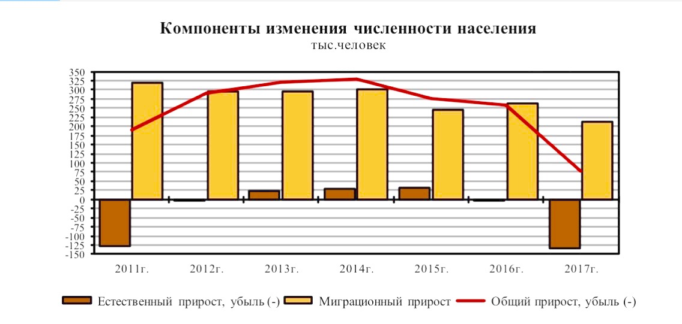
Рисунок А1. Компоненты изменения численности населения РФ (тыс. человек)

Продолжение приложения А

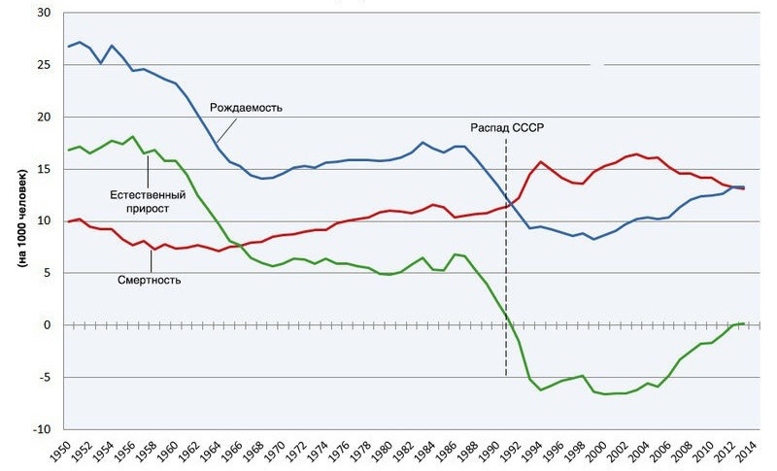
Рисунок А2. График смертности и рождаемости в России с 1950г – по настоящее время

Продолжение приложения А

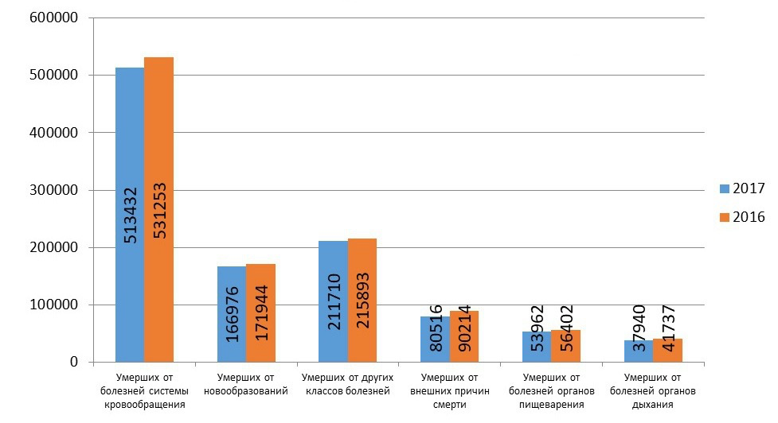
Рисунок А3. Основные причины смертности в России в 2016 и 2017 годах

Продолжение приложения А

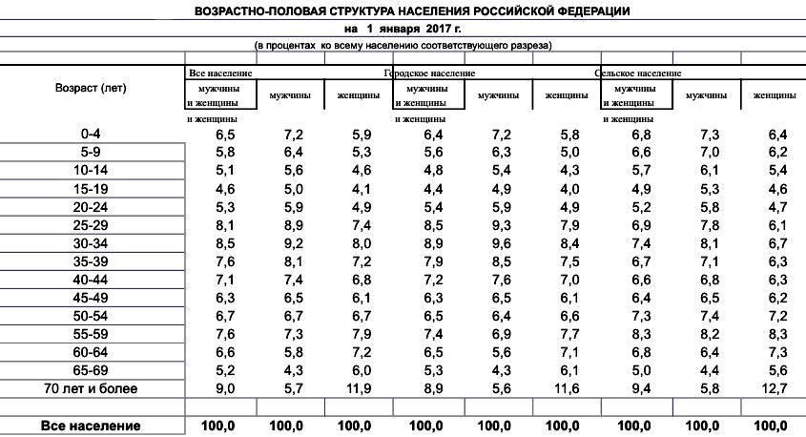
Рисунок А4

Продолжение приложения А
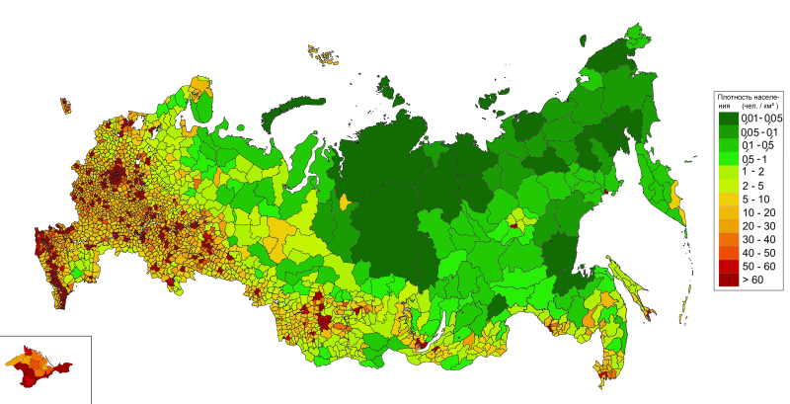
Рисунок А5. Карта плотности население России по районам и Крыму на 01.01.2016

